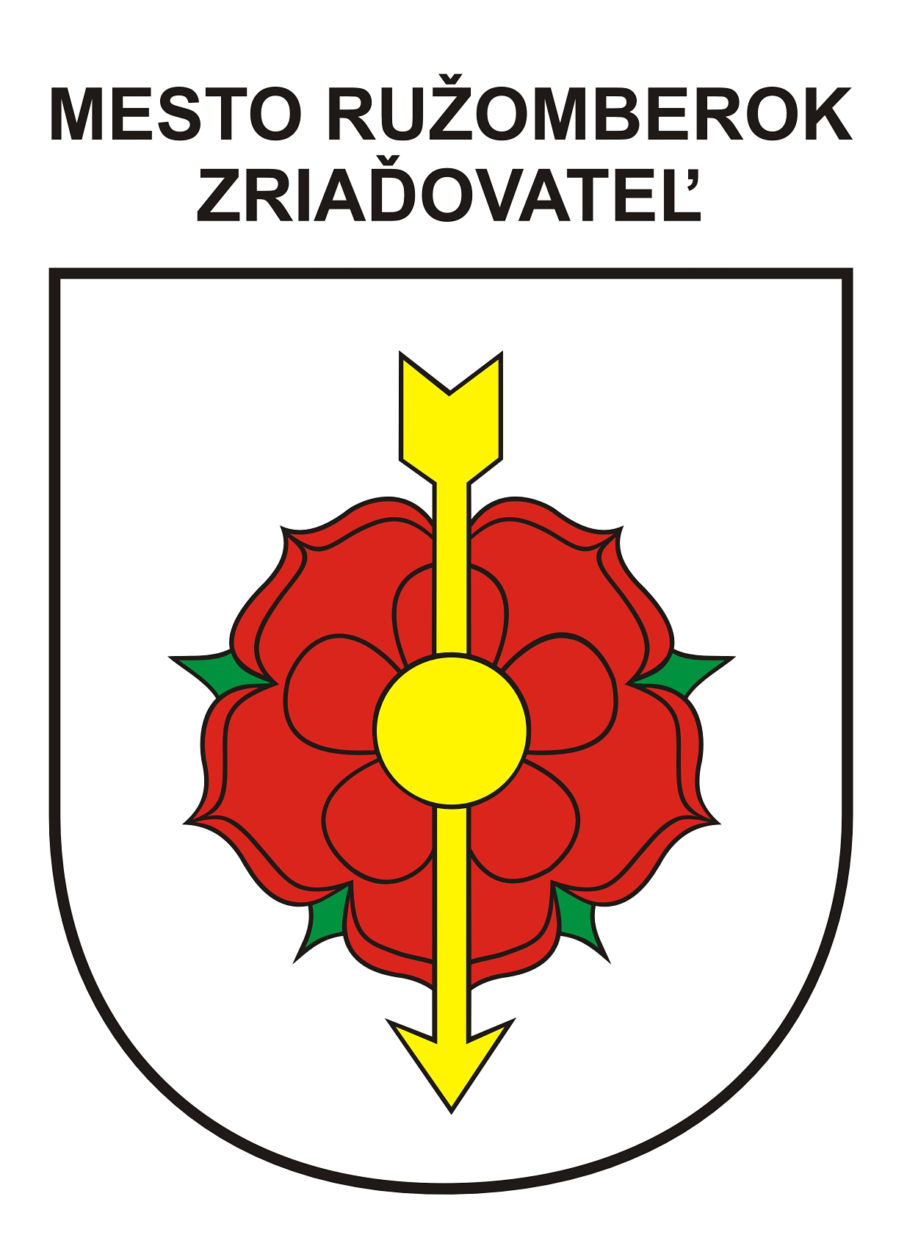 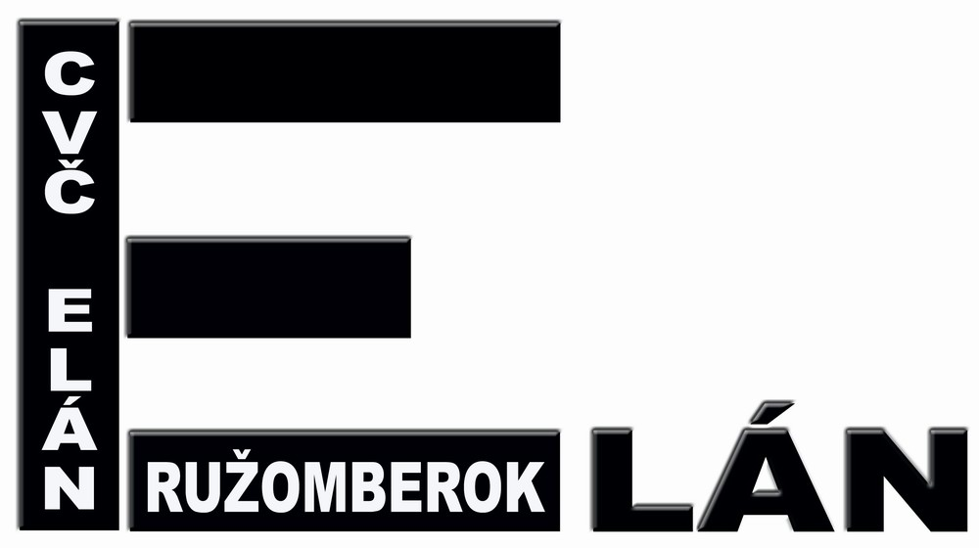 CENTRUM VOĽNÉHO ČASU V RUŽOMBERKU
Spis číslo Evidenčné číslo Vybavuje / linka Ružomberok
Mgr. Tokáriková 17.októbra 2018
0914 335 964
cvcrbk@gmail.com

MALÁ PRÍRODOVEDNÁ OLYMPIÁDA

POZVÁNKA na súťaž pre žiakov 4.ročníka ZŠ Zarevúca

Organizátor: Centrum voľného času Elán, oblasť prírodných vied a techniky

Cieľ súťaže: rozšíriť vedomosti v oblasti prírodných vied,
viesť deti k vzťahu k prírode, pestovať u
nich zodpovedný vzťah k životnému prostrediu, viesť deti k zdravej
súťaživosti.

Názov súťaže: Malá prírodovedná olympiáda

Termín súťaže: 19.októbra 2018

Začiatok súťaže: 8.00 hod.

Miesto súťaže: CVČ Elán, Dončova 1

Kategória: žiaci 4.ročníka ZŠ Zarevúca

Účasť: 4-členné /(aj zmiešané) družstvá

Hodnotenie: bude bodové. Víťazné družstvo bude odmenené vecnými
cenami

Mgr. Pavol Svrček
riaditeľ CVČ Elán

Riaditeľsvo: Dončova č. 1 Plavisko č. 47
č.t. 044 4323800 fax : 044 4304208 č.t., fax: 044 4323 415
e-mail: cvcrbk.director@gmail.com Oblasť športu a telových. – cvcrbksport@gmail.com
Oblasť prír.vied a techniky – cvcrbk@gmail.com Oblasť spol.vied a kultúry -cvcrbkkultura@gmail.com
Prevádzkovo -ekonom.oddelenie – cvcrbkadm@gmail.com

